【古賀市公式ＨＰ「古賀市からのお知らせ」】
迷い犬を保護しています（６月２４日）
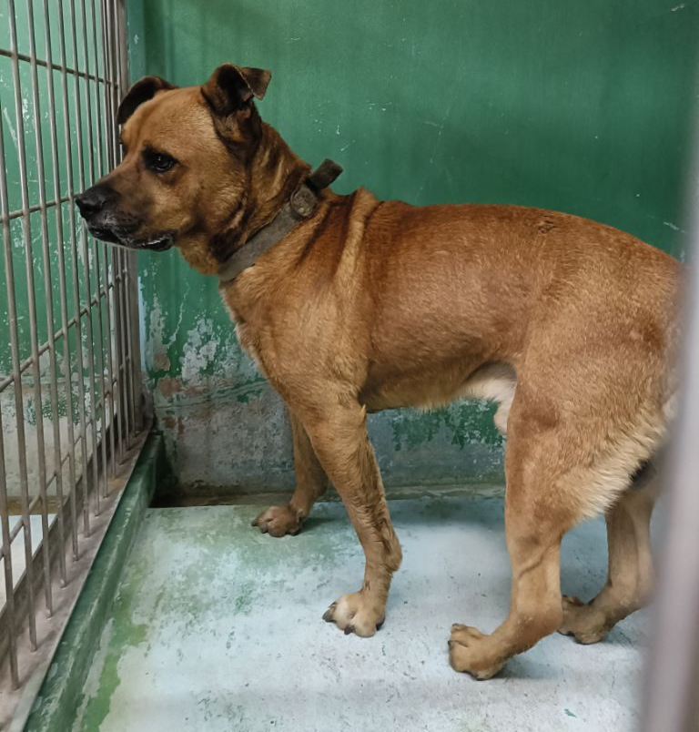
６月２４日（火）に古賀市内で迷い犬が保護されました。
心あたりのある方は古賀市環境課（TEL０９２－９４２－１１２７）（平日９時～１６時）まで御連絡ください。

発見日：６月２４日（火）
保護場所：古賀市川原

●犬の特徴
犬種：雑種
体格：大
性別：オス
首輪：青色

●問い合わせ先
環境課 環境整備係
電話：092-942-1127(直通）
Eメール：kankyo@city.koga.fukuoka.jp

